TÍNH TOÁN ĐỊNH CỠ TÀI NGUYÊN
HỆ THỐNG VTAG
- TỔNG QUAN
- Thông tin hệ thống
STT | Thông tin | Chi tiết | Ghi chú
1 | Đơn vị phát triển | Trung tâm IoT
2 | Tên dự án | HỆ THỐNG THIẾT BỊ ĐỊNH VỊ CÁ NHÂN VTAG
3 | Loại dự án triển khai | Triển khai mới. | Dựa trên số liệu hệ thống đang vận hành
4 | Mục đích | Định cỡ lại, do cắt chuyển server.
5 | Chức năng hệ thống | Cung cấp chức năng quản lý và giám sát các thiết bị định vị cá nhân.
6 | Đầu mối liên hệ | Tungnt12@viettel.com.vn
7 | Thời gian hiệu lực sizing | 10/2023
8 | Mức độ quan trọng | Quan trọng

  - Tên dịch vụ:
Thiết bị định vị cá nhân vTag.
  - Giới thiệu về dịch vụ:
vTag là dịch vụ quản lý và giám sát các thiết bị định vị cá nhân cho các khách hàng, giúp người dùng định vị được đối tượng, cảnh báo người dùng khi thiết bị ra/vào vùng an toàn hoặc thiết bị gửi cảnh báo SOS.
Để sử dụng được hệ thống vTag, người dùng cần phải có:
- Thiết bị vTag: kích thước nhỏ gọn, có phụ kiện móc khóa và dây đeo đi kèm để đeo lên người hoặc treo lên vật.
- Ứng dụng vTag: được cài trên thiết bị di động của người dùng. Ứng dụng này sẽ thu thập thông tin vị trí thiết bị, tái hiện lộ trình di chuyển của đối tượng (người dùng, thú cưng, phương tiện), và cảnh báo người dùng khi thiết bị ra/vào vùng an toàn hoặc gửi cảnh báo SOS.
- Sở cứ định cỡ
Căn cứ theo Thoả thuận cung cấp thiết bị giữa hai Tổng công ty VHT và VTT, phạm vi sử dụng của server là 10.000 thiết bị vTag.
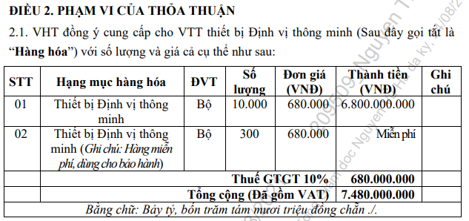
- MÔ HÌNH HỆ THỐNG
- Tổng quan hệ thống
vTag được xây dựng dựa trên nền tảng IoT cloud - Innoway. Hệ thống giao tiếp với nhau thông qua các API. Nền tảng Innoway cung cấp phương thức xử lý giao tiếp với thiết bị, kết nối với ứng dụng trên thiết bị di động qua mqtt và http.
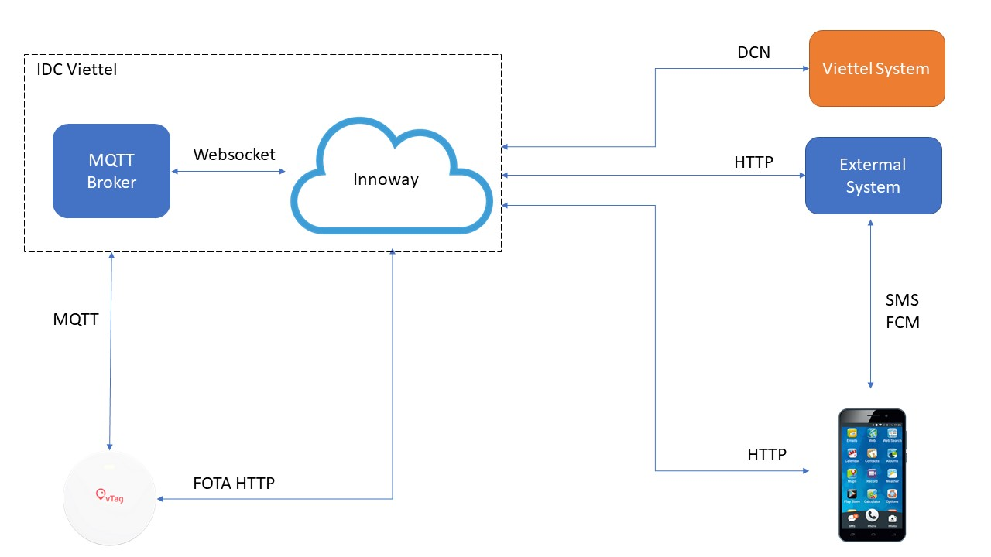

Hình 1: Mô hình tổng quan hệ thống

Mô tả hệ thống:
- Thiết bị VTAG: Thiết bị IOT có chức năng định vị và giám sát, gửi dữ liệu lên Cloud qua giao thức MQTT và HTTP.
- MQTT Broker: Service trung gian nhận các bản tin MQTT và đồng bộ dữ liệu với Cloud.
- Innoway IOT Platform: Trung tâm xử lý dữ liệu, triển khai các dịch vụ định vị thông minh, kết nối tới các hệ thống khác.
- External Cloud: Các hệ thống bên ngoài sử dụng cho các chức năng riêng biệt, bao gồm:
- Message Service: Dịch vụ tin nhắn thương hiệu
- TTP: Nạp tiền và kiểm tra số dư
- BCCS: Kiểm tra gói cước
- Data3G: Kiểm tra gói cước
- Wifi Location: Lấy vị trí thông qua các trạm w
- Mô hình tổng thể
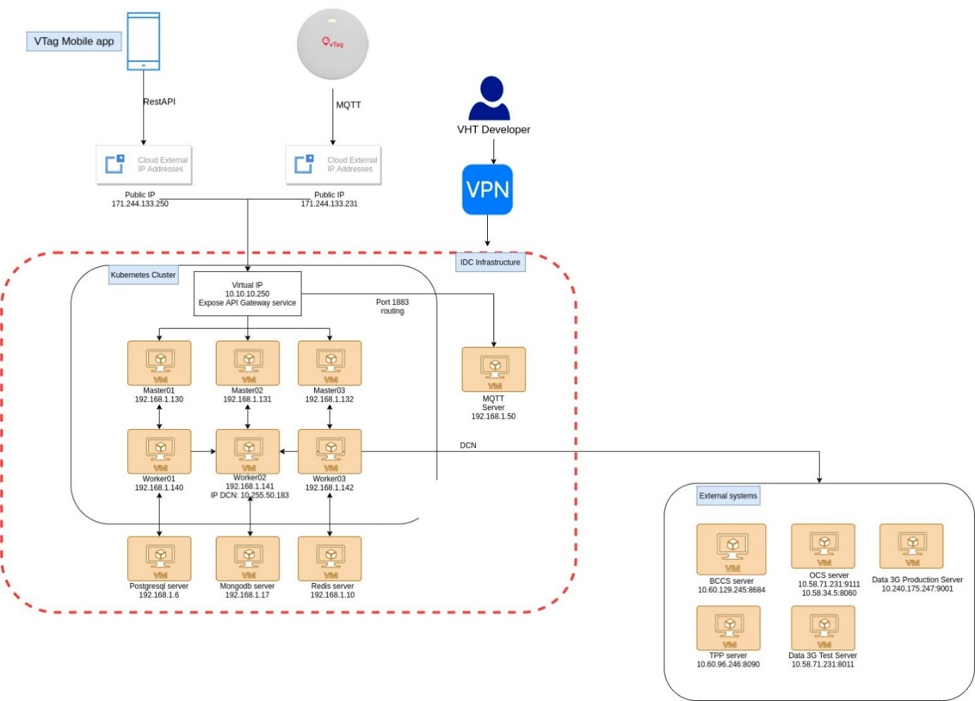 Các khối chức năng của hệ thống dich vụ vTag gồm:
# | Tên | Mô tả
1 | Thiết bị vTag | Thiết bị định vị thông minh, sử dụng 3 công nghệ định vị vị trí: WiFi-Cell, GPS và LBS. Sử dụng 2G/NB-IoT để truyền tải dữ liệu lên server.
2 | vTag Mobile App | Ứng dụng được cài trên thiết bị di động của người dùng. Ứng dụng này sẽ thu thập thông tin vị trí thiết bị, tái hiện lộ trình di chuyển của đối tượng (người dùng, thú cưng, phương tiện), và cảnh báo người dùng khi thiết bị ra/vào vùng an toàn hoặc gửi cảnh báo SOS.
3 | Virtual IP | IP ảo, không bị quản lý bởi DHCP làm trung gian cung cấp dịch vụ ra ngoài public.
4 | Master01 | - Server điều khiển các máy Worker chạy ứng dụng, quản lý và điều phối các ứng dụng chạy trên các worker node.  - Theo dõi tình trạng tài nguyên của worker.
5 | Master02
6 | Master03
7 | Worker01 | Đồng thời vận hành các container ứng dụng:  - Quản lý user/devices/organizations/data  - Flow Engine: thực thi nghiệp vụ vTag (nhận bản tin, phân tích, xử lý và thực hiện các tác vụ,…)
8 | Worker02
9 | Worker03
10 | MQTT Server | Tiếp nhận bản tin từ thiết bị.
11 | Postgresql Server | Lưu trữ các thông tin users/devices/attributes,…
12 | Mongodb Server | Lưu trữ quyền truy cập
13 | Redis Server | In-Memory DB: Lưu và truy xuất thông tin thường xuyên truy cập.
14 | BCCS Server | Quản lý thuê bao: tình trạng kích hoạt, khoá dịch vụ,…
15 | OCS Server | Quản lý tính cước dịch vụ
16 | TPP Server | Quản lý số dư, nạp tiền thuê bao.
17 | Data 3G Production Server | Quản lý gói cước của thuê bao.
18 | Data 3G Test Server | Server test hệ thống quản lý gói cước.

- Mô hình vật lý
Quy hoạch IP các máy chủ như sau:
Máy chủ | IP
Master 01 | 192.168.1.130
Master 02 | 192.168.1.131
Master 03 | 192.168.1.132
Worker 01 | 192.168.1.140
Worker 02 | 192.168.1.141
Worker 03 | 192.168.1.142
Redis | 192.168.1.10
MongoDB + Kafka | 192.168.1.17
PostgresDB | 192.168.1.6
MQTT | 192.168.1.50

- CƠ SỞ TÍNH TOÁN ĐỊNH CỠ
- Thiết bị máy chủ ứng dụng
Link tham chiếu năng lực CPU:
Dell Inc.: PowerEdge R740xd (Intel Xeon Gold 6240, 2.60GHz) (spec.org)
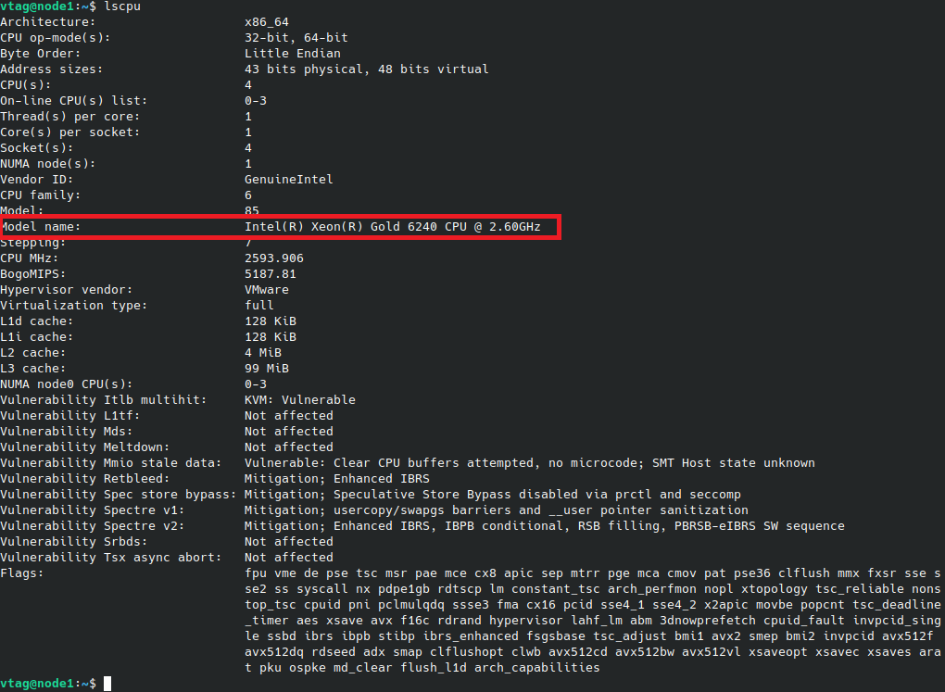
Dell Inc.: PowerEdge R740xd (Intel Xeon Gold 6240R, 2.40 GHz) (spec.org)
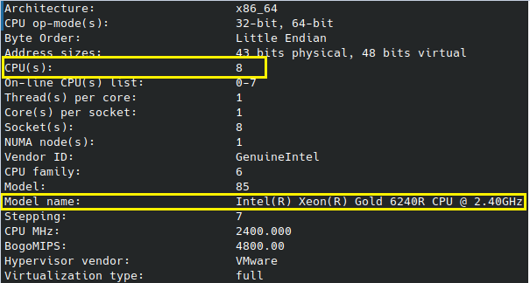
- Thông tin TPS
- TPS hiện tại của hệ thống tính trung bình trong thời gian 7 ngày: ~ 2.35 TPS.
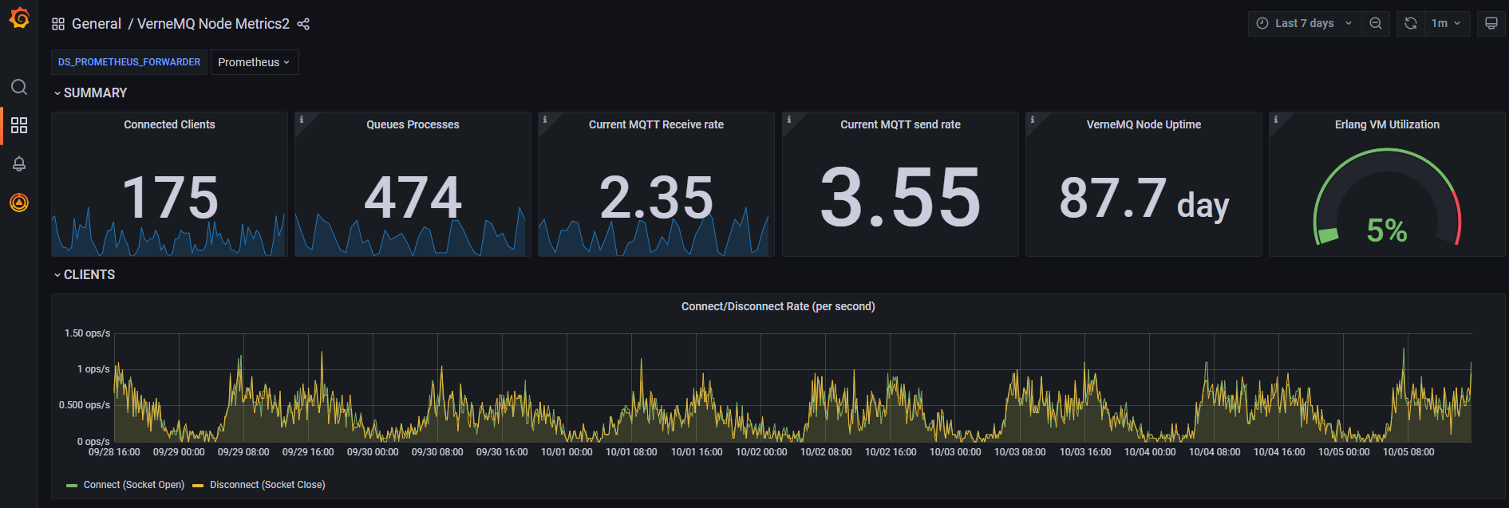
- Thực tế tải trên hệ thống đo đạc được với 3500 thiết bị đã kích hoạt:
Phân hệ | Model Name | Cint  (Crates 2017) | Cores |  |  | RAM
Master | Intel(R) Xeon(R) Gold 6240 CPU @ 2.60GHz | 226 | 4 | 6% | 8 |  | 59%
Worker | Intel(R) Xeon(R) Gold 6240 CPU @ 2.60GHz | 226 | 8 | 20% | 16 |  | 66%
Mongo + Kafka | Intel(R) Xeon(R) Gold 6240 CPU @ 2.60GHz | 226 | 8 | 21% | 16 |  | 45%
Postgres | Intel(R) Xeon(R) Gold 6240 CPU @ 2.60GHz | 226 | 8 | 15.6% | 16 |  | 38%
Redis | Intel(R) Xeon(R) Gold 6240 CPU @ 2.60GHz | 226 | 4 | 2% | 16 |  | 3%
MQTT | Intel(R) Xeon(R) Gold 6240R CPU @ 2.40GHz | 259 | 8 | 3% | 16 |  | 10%

- Tính toán số lượng thiết bị và TPS dự kiến: Giả sử giữ nguyên tỷ lệ thiết bị online 20% tổng thiết bị và tỷ lệ kết nối 25% số thiết bị online.
 | Tổng thiết bị | Số thiết bị online | Tỷ lệ  online | SL Thiết bị kết nối server tại 1 thời điểm | Tỷ lệ  Kết nối | TPS Thiết bị
Thông số hiện tại | 3500 | 700 | 20% | 175 | 25% | 2.35
Thông số thiết kế | 10,000 | 2,000 |  | 500 |  | 6.72

- TÍNH TOÁN ĐỊNH CỠ HỆ THỐNG (Cho 10K thiết bị)
- Định cỡ thiết bị máy chủ ứng dụng
  - Định cỡ module Worker (N+1)
Hệ thống thực hiện đo tải với tần suất 2.35 TPS.
Hiện tại dịch vụ vận hành 3 worker node => Mỗi node chịu tải trung bình: 2.35/3 = ~ 0.8 TPS (theo cơ chế Load balancing).
Các thông số tải tiêu thụ ghi nhận được trong trường hợp có tải như sau:
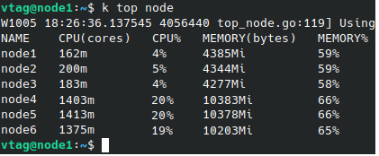
Mức tiêu thụ tài nguyên của các worker node (4,5,6) với 2.35 TPS
 | CPU  Intel(R) Xeon(R) Gold 6240 CPU @ 2.60GHz  72 cores, Cint 226 (Crate2017) |  |  |  |  |  | Ghi chú
 | Số cores |  |  | % Tiêu thụ | Cint
Worker | Tổng | 8 | 20% |  | 25.1
 | Thiết kế | 72 |  |  | 226

RAM
 | Tổng dung lượng (GB) |  | % Tiêu thụ | Ghi chú
Worker | Tổng | 16 | 66%

Module | Thông số | Máy chủ Tiến trình | Ghi chú
Worker | Cint/TPS | = 25.1*0.2/0.8 = 6.275 | X*0.8/0.2 = 25.1  X: CInt cho 1 TPS.  Mỗi server chịu tải trung bình 0.8 TPS.
 | RAM/ TPS (GB) | = 16*0.66/0.8 = 13.2 | X*0.8/0.66 = 16  X: RAM cho 1 TPS.
 | Cint cần cho 6.72 TPS (Cint) | = 6.275*6.72/0.75*1.1 = ~ 62 | KPI 75%,  Ksaiso = 1.1.
 | RAM cần cho 6.72TPS ( GB). | = 13.2*6.72/0.9*1.1 = ~ 109 | KPI 90%, Ksaiso=1.1.
Lựa chọn N = 2, tương đương 3 node, mỗi node có cấu hình: CPU: 31 Cint, RAM: 55 GB, Disk: 100 GB.
  - Định cỡ module Postgres (N+1)
Hệ thống thực hiện đổ tải với 2.35TPS.
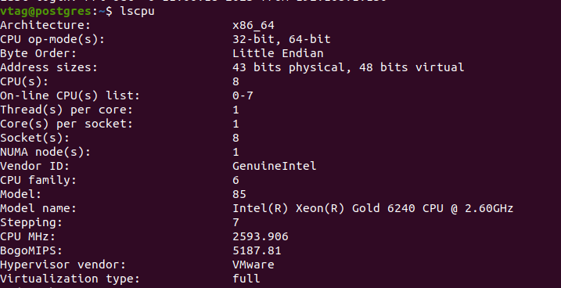
Cấu hình CPU module Postgres
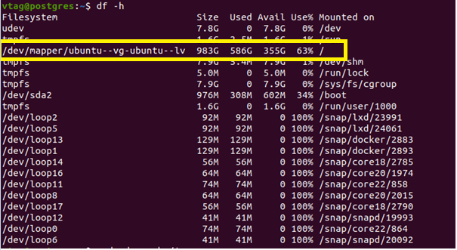
Dung lượng sử dụng module Postgres.
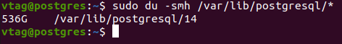
Dung lượng lưu trữ dữ liệu hiện tại module Postgres.
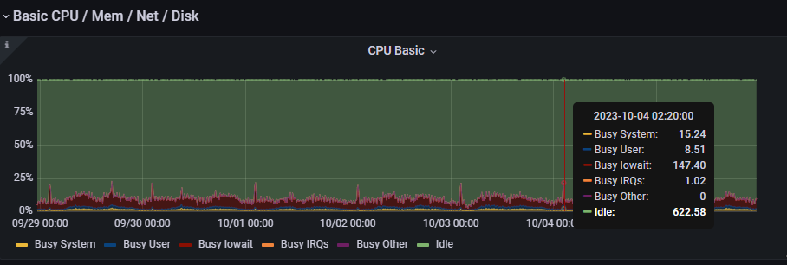
Tỷ lệ tiêu thụ CPU module Postgres
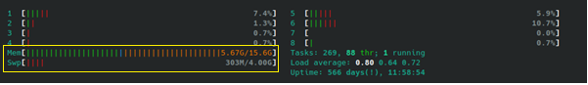
Tỷ lệ tiêu thụ RAM module Postgres
Hệ thống thực hiện đo tải với tần suất 2.35 TPS và chạy với 1 node
 | CPU  Intel(R) Xeon(R) Gold 6240 CPU @ 2.60GHz  72 cores, Cint 226 (Crate2017) |  |  |  |  |  |  |  |  |  |  | Ghi chú
 | Số cores |  |  |  | % Tiêu thụ |  |  |  | Cint
Postgres | Tổng | 8 |  | 16% |  |  |  |  | 25.1
 | Thiết kế | 72 |  |  |  |  |  |  | 226
RAM
 | Tổng dung lượng (GB) |  |  |  |  | % Tiêu thụ |  |  |  | Ghi chú
Postgres | Tổng |  | 16 |  |  | 38% |  |  |  | Mem + Swp
DISK
 | Tổng dung lượng (GB) |  |  |  |  | % Tiêu thụ |  |  |  | Ghi chú
Postgres | Tổng |  | 1000 |  |  | 63%
Module | Thông số |  |  |  |  |  | Máy chủ Tiến trình | Ghi chú
Postgres | Cint/TPS |  |  |  |  |  | =25.1*0.16/2.35 = 1.71 | X*2.35/0.16 = 25.1  X: CInt cho 1 TPS.
 | Cint cần cho 6.72 TPS (Cint) |  |  |  |  |  | =1.71*6.72/0.75*1.1 ~ 17 | KPI 75%, Ksaiso = 1.1.
 | RAM/TPS (GB) |  |  |  |  |  | =16*0.4/2.35 = ~ 3 | X*2.35/0.4 = 16  X: RAM cho 1 TPS.
 | RAM cần cho 6.72TPS ( GB). |  |  |  |  |  | = 3*6.72/0.9*1.1 ~ 25 | KPI 90%, Ksaiso = 1.1.
 | Dung lượng lưu trữ dữ liệu hiện tại trong 3 tháng (GB) với 700 thiết bị online |  |  |  |  |  | 536 GB | OS, ứng dụng = 586 – 536 = 50 GB
 | Dung lượng lưu trữ dữ liệu cho 2000 thiết bị online trong 3 tháng (GB) |  |  |  |  |  | = 536/700*2000/0.8*1.1 = ~2106 | OS, ứng dụng = 50 GB  KPI 80%, Ksaiso = 1.1.
Lựa chọn N = 1, tương đương 2 node, mỗi node có cấu hình: CPU: 17 Cint, RAM: 25 GB, DISK: 2.2 TB.
  - Định cỡ module Mongo và Kafka (2N+1)
Hệ thống thực hiện đổ tải với tần suất 2.35 TPS.
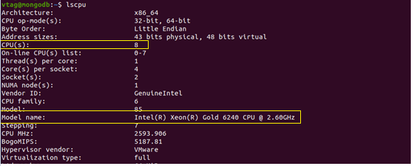
Cấu hình CPU module Mongo+Kafka
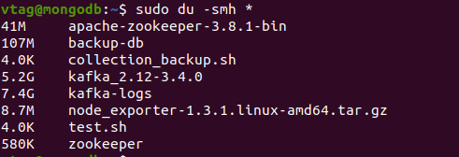
Dung lượng sử dụng cho Kafka
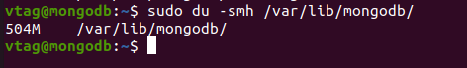
Dung lượng sử dụng cho Mongo
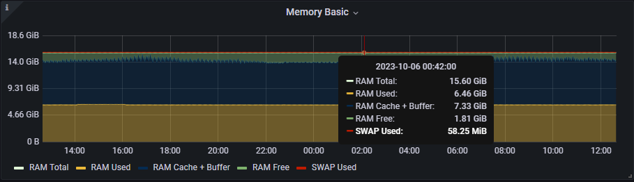
Tỷ lệ tiêu thụ RAM module Mongo+Kafka
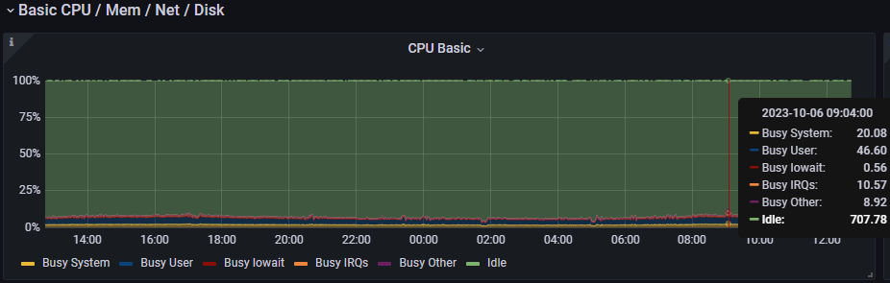
Tỷ lệ tiêu thụ CPU module Mongo+Kafka
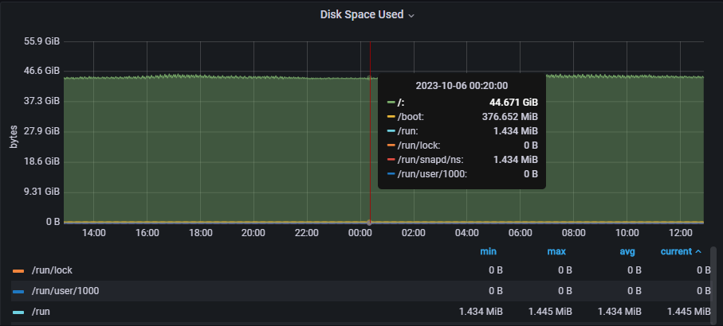
Tỷ lệ dung lượng lưu trữ module Mongo+Kafka
Hệ thống thực hiện đo tải với tần suất 2.35 TPS và chạy với 1 node
 | CPU  Intel(R) Xeon(R) Gold 6240 CPU @ 2.60GHz  72 cores, Cint 226 (Crate2017) |  |  |  |  | Ghi chú
 | Số cores |  |  | % Tiêu thụ | Cint
Mongo  +Kafka | Tổng | 8 | 21% |  | 25.1
 | Thiết kế | 72 |  |  | 226

RAM
Mongo  +Kafka | Tổng dung lượng (GB) |  | % Tiêu thụ | Ghi chú
 | Tổng | 16 | 45%
DISK
Mongo  +Kafka | Tổng dung lượng (GB) |  | % Tiêu thụ | Ghi chú
 | Tổng | 400 | 12%

Module | Thông số | Máy chủ Tiến trình | Ghi chú
Mongo  +Kafka | Cint/TPS | =25.1*0.21/2.35 = ~ 2.2 | X*2.35/0.21 = 25.1  X: CInt cho 1 TPS.
 | Cint cần cho 6.72 TPS (Cint) | =2.2*6.72/0.75*1.1 ~ 22 | KPI 75%, Ksaiso = 1.1.
 | RAM/TPS (GB) | =16*0.45/2.35 = ~ 3.1 | X*2.35/0.45 = 16  X: RAM cho 1 TPS.
 | RAM cần cho 6.72TPS ( GB). | = 3.1*6.72/0.9*1.1 ~ 26 | KPI 90%, Ksaiso = 1.1.
 | Dung lượng lưu trữ dữ liệu (GB) | 400/0.8*1.1 = 550 | KPI 80%, Ksaiso = 1.1.
Lựa chọn N = 1, tương đương 3 node, mỗi node có cấu hình: CPU: 22 Cint, RAM: 26 GB, DISK: 550 GB.
  - Định cỡ module Redis (2N+1)
Hệ thống thực hiện đổ tải với tần suất 2.35 TPS vận hành với 1 node.
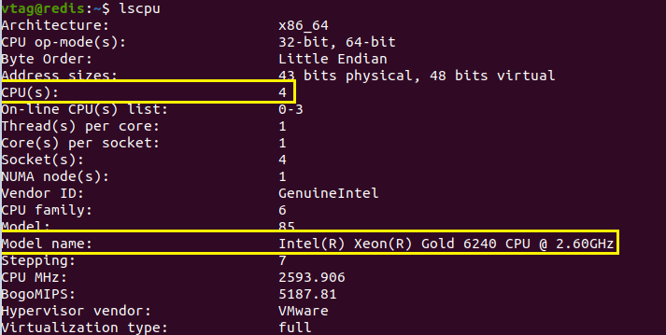
Cấu hình CPU module Redis
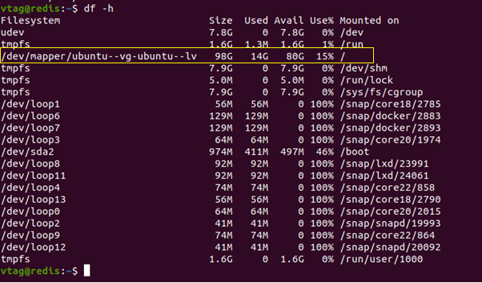
Dung lượng sử dụng cho Redis
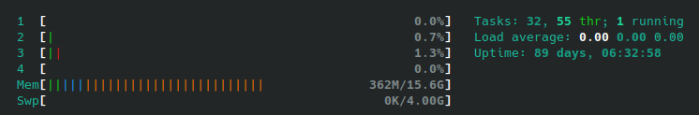
Tỷ lệ tiêu thụ CPU, RAM module Redis
 | CPU  Intel(R) Xeon(R) Gold 6240 CPU @ 2.60GHz  72 cores, Cint 226 (Crate2017) |  |  |  |  | Ghi chú
 | Số cores |  |  | % Tiêu thụ | Cint
Redis | Tổng | 4 | 2% |  | 12.6
 | Thiết kế | 72 |  |  | 226

RAM
Redis | Tổng dung lượng (GB) |  | % Tiêu thụ | Ghi chú
 | Tổng | 16 | 3%
DISK
Redis | Tổng dung lượng (GB) |  | % Tiêu thụ | Ghi chú
 | Tổng | 100 | 15%

Module | Thông số | Máy chủ Tiến trình | Ghi chú
Redis | Cint/TPS | =12.6*0.02/2.35 = ~ 0.11 | X*2.35/0.02 = 12.6  X: CInt cho 1 TPS.
 | Cint cần cho 6.72 TPS (Cint) | =0.11*6.72/0.75*1.1 ~ 1.1 | KPI 75%, Ksaiso = 1.1.
 | RAM/TPS (GB) | =16*0.03/2.35 = ~ 0.21 | X*2.35/0.03 = 16  X: RAM cho 1 TPS.
 | RAM cần cho 6.72TPS ( GB). | = 0.21*6.72/0.9*1.1 ~ 1.8 | KPI 90%, Ksaiso = 1.1.
 | Dung lượng lưu trữ dữ liệu (GB) | 100 GB
Lựa chọn N = 1, tương đương 3 node, có cấu hình: CPU: 1.1 Cint, RAM: 2 GB, DISK: 100GB.
  - Định cỡ module Master
Master node trong kiến trúc K8s có vai trò thực hiện xử lý Control plane, bao gồm: API Server (kube-apiserver), Cluster State Store (etcd), Cluster Controller Manager (kube-controller-manager), Scheduler (kube-scheduler).
Đánh giá hệ thống vTag với số lượng module ứng dụng bé, số lượng pod quản lý không nhiều, đánh giá tham chiếu các node worker của hệ thống CMP đang chạy là khá cao nên đề xuất chỉ chạy mô hình tối thiểu theo “Quy định bàn giao các hệ thống công nghệ thông tin từ đơn vị cung cấp sản phẩm về đơn vị vận hành khai thác” số 1033/QĐ-CNVTQĐ được PTGDD Tập đoàn Đào Xuân Vũ phê duyệt.
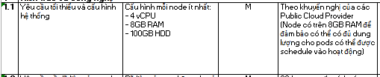
Lựa chọn 3 node, mỗi node có cấu hình tối thiểu : số vCPU: 4 Cint, RAM: 8GB, HDD: 100 GB.
Giá trị N | Cint_rated2017  Yêu cầu | RAM Yêu cầu (GB) | HDD (GB)
3 | 4 vCPU | 8GB RAM | HDD: 100 GB
  - Định cỡ module MQTT Broker (N+1)

Cấu hình CPU module MQTT Broker

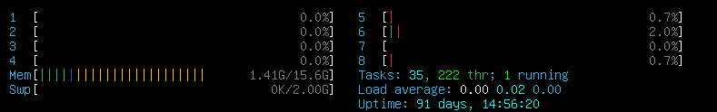
Tỷ lệ tiêu thụ CPU, RAM module MQTT Broker

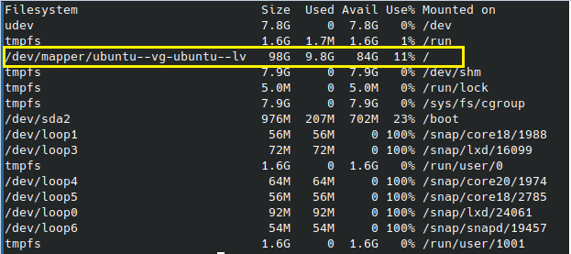
Dung lượng lưu trữ sử dụng cho module MQTT Broker

 | CPU  Intel(R) Xeon(R) Gold 6240R CPU @ 2.40GHz  96 cores, Cint 259 (Crate2017) |  |  |  |  | Ghi chú
 | Số cores |  |  | % Tiêu thụ | Cint
MQTT Broker | Tổng | 8 | 3% |  | 21.6
 | Thiết kế | 96 |  |  | 259

RAM
MQTT Broker | Tổng dung lượng (GB) |  | % Tiêu thụ | Ghi chú
 | Tổng | 16 | 10%
DISK
MQTT Broker | Tổng dung lượng (GB) |  | % Tiêu thụ | Ghi chú
 | Tổng | 100 | 11%

Module | Thông số | Máy chủ Tiến trình | Ghi chú
MQTT Broker | Cint/TPS | = 21.6*0.03/2.35 = ~ 0.3 | X*2.35/0.03 = 21.6  X: CInt cho 1 TPS.
 | Cint cần cho 6.72 TPS (Cint) | = 0.3*6.72/0.75*1.1 ~ 3 | KPI 75%, Ksaiso = 1.1.
 | RAM/TPS (GB) | =16*0.1/2.35 = ~ 0.7 | X*2.35/0.1 = 16  X: RAM cho 1 TPS.
 | RAM cần cho 6.72TPS ( GB). | = 0.7*6.72/0.9*1.1 ~ 5.75 | KPI 90%, Ksaiso = 1.1.
 | Dung lượng lưu trữ dữ liệu (GB) | 100 GB

Lựa chọn N = 1, tương đương 2 node, mỗi node có cấu hình: CPU: 3 Cint, RAM: 6 GB, DISK: 100GB.
- Định cỡ SAN Switch
Không sử dụng SAN Storage.
- Định cỡ thiết bị mạng (FW/LB)
Định cỡ Load Balancer
Tham số đầu vào:
- TPS yêu cầu tác động hệ thống: 2.35 yêu cầu/giây.
- Dung lượng mỗi bản tin dự phòng trung bình 1KB.
Thông lượng tính toán đi qua LB: 2.35*1*1.1 = 2.6 KB/s = 20.8 kbps (Hsdp = 1.1)
Băng thông thiết bị cần thiết = 21 Kbps.
- Định cỡ tủ rack
Hệ thống dùng hạ tầng ảo hóa không cần tủ rack.

- TỔNG HỢP TÍNH TOÁN ĐỊNH CỠ HỆ THỐNG
STT | Module | Số lượng node | Tài nguyên mỗi node
 |  |  | CPU (Cint) | RAM (GB) | DISK (GB)
1 | Master | 3 | 4 | 8 | 100
2 | Worker | 3 | 31 | 55 | 100
3 | Postgres | 2 | 17 | 25 | 2200
4 | Mongo + Kafka | 3 | 22 | 26 | 550
5 | Redis | 3 | 1.1 | 2 | 100
6 | MQTT Broker | 2 | 3 | 6 | 100

ĐƠN VỊ THẨM ĐỊNH | ĐƠN VỊ YÊU CẦU
 | TT.GPCNTT&DVS

